Stöddokument språk och hälsa

Vad är insatsen Språk och hälsa
Insatsen syftar till att stärka möjligheten till egen försörjning för personer som har försörjningsstöd. Insatsen riktar sig till deltagare som är avslutade/avbrottade från SFI på grund av låg eller ingen progression. Deltagarna ska ha någon form av ohälsa.
Stegförflyttningar ska göra det möjligt för deltagaren att gå vidare till Kompetenscenter (KC) eller ordinarie SFI. Utgångspunkt för deltagandet är bedömningen att personen kan ta steg mot målen men att det krävs tid.
För vissa deltagare kan det bli tydligt att personen behöver en annan planering såsom exempelvis, arbetsträning, vidare utredning om arbetsförmåga eller ansöka om sjukersättning.
När en deltagare börjar insatsen kartläggs personens behov, möjligheter och förutsättningar. Kartläggningen är kopplad till EU:s åtta nyckelkompetenser för ett livslångt lärande se nedan bild (kommunikation på modersmålet, kommunikation på främmande språk, matematisk, vetenskaplig och teknisk kompetens, digital kompetens, lära att lära, social och medborgerlig kompetens samt kulturell medvetenhet och kulturella uttrycksformer).
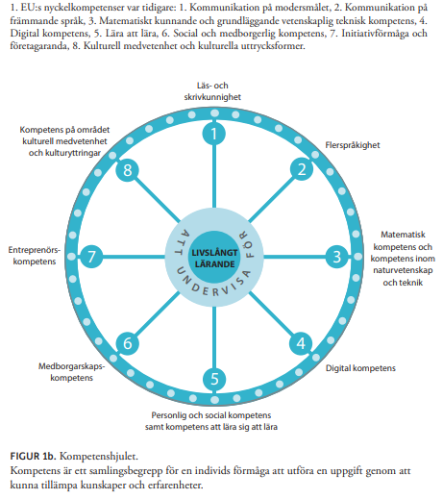

Ramar för insatsen
Språk och hälsa är en insats på heltid vilken innebär 30 timmar i veckan. Vanligtvis sker en kursstart på våren och en på hösten. Kurserna löper över två terminer, med uppehåll på fyra veckor då barnomsorg är stängd under sommaren.
En gruppindelning görs utifrån deltagarnas grundläggande förutsättningar.
Upplägget byggs i moduler, där utgångspunkten är att varje modul pågår i 12 veckor. Insatsen startar på deltid 20 timmar per vecka, och utökas i andra modulen till heltid som motsvarar 30 timmar. Under avslutande modul kan praktik bli aktuellt.
I insatsen ingår:
- Individuell handlingsplan med yrkesmål och vägen dit
- Motivationsbaserad hälsa och språkutveckling
- Branschorientering ur ett hälso- och språkperspektiv
- Studiebesök på arbetsplatser och skolor ur ett språk- och hälsoperspektiv
- Arbetsliv och samhällsfrågor som tränas och kommuniceras på svenska
- Kost, hälsa, fysiska hinder (vad krävs för att stå till arbetsmarknadens förfogande, hur man kan leva och arbeta med eventuella krämpor).
När insatsen är slut förväntas deltagaren:
- Ha medverkat i kartläggningen kring sin fysiska hälsostatus för att skapa medvetenhet eller insikt om sitt hälsoläge.
- Ha ökad kommunikativ förmåga i det svenska språket, dvs i vissa situationer klara sig utan tolk (t ex vid vardagliga sysslor såsom handling).
- Veta vilken väg deltagaren ska gå för att nå målet KC eller ordinarie SFI (i samråd med SFI-antagningen). Om dessa mål inte nås är alternativet tillbaka till socialtjänst för fortsatt utredning.
- Ha en handlingsplan för sin övergripande väg till sysselsättning och hälsa.

Målgrupp
Målgruppen för insatsen språk och hälsa är individer mellan 18–66 år som är avslutade/avbrottade från SFI på grund av låg eller ingen progression. Deltagarna ska ha någon form av ohälsa

Avgränsning
Deltagare som inte ska remitteras till insatsen är individer som är i behov av SFI trauma eller har nedsatt syn och/eller hörsel.

Genomförande och ansvar
Arbvux/KC står för genomförandet genom en upphandlad leverantör.
Om socialförvaltningarna inför remittering till kursstart bedömer att det finns flertalet personer med behov av kurs på deltid, lyfts behovet in för samverkan mellan socialförvaltningen och KC.

Inför anvisning
Deltagande i insatsen språk och hälsa sker genom en anvisning enligt 12 kap 4 § socialtjänstlagen. Se vidare rutin för samverkan och ansvarsfördelning mellan myndighetsutövande enheter och kompetenscenter. Observera att det även finns lokala rutiner inom respektive SF kring anmälningsförfarandet.

Samverkan och ansvar efter att uppdrag skickats
Följ rutin för samverkan och ansvarsfördelning mellan myndighetsutövande enheter och kompetenscenter. Vid bokning av inskrivningstid i GWA ska tid som är märkt språk och hälsa väljas.

Uppföljning av insats
Uppföljning av insatsen sker på grupp- och deltagarnivå. Uppföljning görs efter varje 12-veckorsmodul för att se vad inriktning bör vara inför nästkommande 12-veckorsmodul.
Arbetsmarknadskonsulenten träffar deltagaren tillsammans med läraren från leverantör för uppföljning var tredje månad. Halvårsvis lämnar utföraren en större rapport, med helhetsbild utifrån både språk och hälsa. Arbetsmarknadskonsulenten dokumenterar uppföljningarna i journal.
I övrigt följs rutin för samverkan och ansvarsfördelning mellan myndighetsutövande enheter och kompetenscenter.

Frånvaro
- Utföraren signalerar efter fem dagars frånvaro till arbetsmarknadskonsulenten, som i sin tur kontaktar socialsekreterare. Vid behov sker flerpartssamtal.
- Vid ogiltig frånvaro på tio dagar ska en gemensam bedömning göras av socialsekreterare och arbetsmarknadskonsulent om insatsen ska fortsätta eller avbrottas.
- Vid sju dagars frånvaro krävs läkarintyg, även vid ströfrånvaro. läkarintyg ska lämnas till socialsekreteraren som i sin tur har en dialog med arbetsmarknadskonsulenten. Deltagaren ska även sjukanmäla sig direkt hos leverantör.

Vid avslut
I slutet av insatsen sker flerpartssamtal på plats mellan deltagare, arbetsmarknadskonsulent, socialsekreterare och leverantör för att skapa samsyn kring deltagarens mål och fortsättning. Utgångspunkten i samtalet är den handlingsplan som följt deltagaren under insatsen.
Skriftlig individuell dokumentation ska lämnas från leverantör till arbetsmarknadskonsulent innan flerpartssamtal äger rum. I dokumentationen ska det framgå vilken nivå deltagaren befinner sig på utifrån resultatmål och vilka stegförflyttningar som gjorts.
Vid flerpartssamtalet sker en dialog om vidare planering och vad som är ett lämpligt nästa steg. Beslutet om vidare planering tas dock alltid av socialsekreteraren.
Följande frågeställningar ska besvaras i flerpartssamtalet:
- Är deltagaren redo för KC?
  - om inte varför och vad behövs i stället?
- Är deltagaren redo för SFI?
  - Isåfall vilka steg behöver ske för inskrivning?
- Om SFI inte är aktuellt, varför och vad behövs i stället?
- Är det aktuellt med en annan planering från socialförvaltningen för deltagaren?
  - Isåfall vilka förslag finns på fortsatta åtgärder? Är det aktuellt med en arbetsträning, arbetsförmågebedömning etc.

